新 书 推 荐

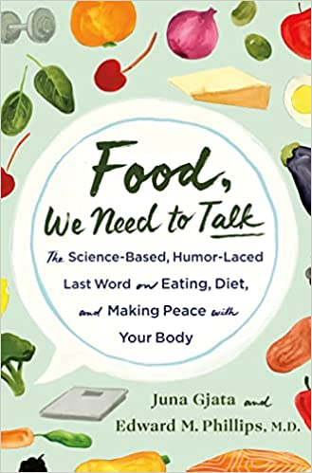
中文书名：《我们需要谈谈食物：以科学为基础、幽默为基调，谈谈如何饮食、节食并与身体和谐相处》
英文书名：FOOD, WE NEED TO TALK: The Science-Based, Humor-Laced Last Word on Eating, Diet, and Making Peace with Your Body
作 者：Juna Gjata and Edward M. Phillips
出 版 社：St. Martin’s Press
代理公司：ANA/Conor
页 数：368页
出版时间：2023年7月
代理地区：中国大陆、台湾
审读资料：电子稿
类 型：保健

·The authors have also had a number of interviews about the book: they had a TV segment on KATU’s AM Northwest, and they've been interviewed on podcasts such as Power Your Parenting, Whole Health Cure, Nutrition Diva, and more.

内容简介：

这是一场关于饮食、体重和健康的有趣探索，而且很不同寻常：这本书既是回忆录，也是实操手册。这本书切中要害，让你意识到，你先前所知道关于节食和减肥的一切都是假的（至少可能是假的）。错误的节食方法与减肥追求无穷无尽，占据我们的大脑、时间和钱包，最终只是徒劳。两位作者深入研究了许多重要课题，他们视角不同，在书中互相补充与渲染。本书课题包括：

·新陈代谢
·为什么每种节食方式都宣称有效......然后就没有然后了
·什么是“健康”食品？
·锻炼：（几乎可以称之为）万灵药
·排毒茶、瘦身果汁、健身补剂和腰部训练器
·减脂的科学远离
·睡眠、压力和腰围
·进食紊乱还是紊乱进食？
·节食的历史
·成功的“重中之重”——身体形象宣言
·如何让这成为你最后一次节食
·练就“火眼金睛”——精准识别虚假“节食建议”

《我们需要谈谈食物》是一位年轻女性对节食、体重和健康的看法，从现代身体包容性运动到社交媒体对体重和着装的狂轰滥炸。同时也是一位专业医师对节食与健康的专业观点，以及长远考虑。二者一起，创造了这样一本独特且信息丰富的作品。完成书中一个个小任务时，你将为自己的成就而切实感到愉悦。

作者简介：
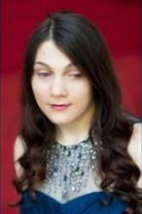
朱娜·贾塔(Juna Gjata) 2017年毕业于哈佛大学，拥有神经科学、心理学和音乐学位。她是一位钢琴家和作曲家，专为高档音乐会演出和谱曲。贾塔是一位视障人士，双眼彻底失明，时常与教育团体谈论视力障碍。她住在马萨诸塞州剑桥市。

爱德华·M·菲利普斯(Edward M. Phillips)，医学博士，哈佛医学院物理医学和康复助理教授，生活方式医学研究所（the Institute of Lifestyle Medicine）创始人。他已经培训了来自115个国家和地区的20000多名临床医生。他住在马萨诸塞州的李约瑟。

媒体评价：

“科学严谨、轻松愉快，这本书从无数饮食手册中脱颖而出。”
——《出版者周刊》

感谢您的阅读！
请将反馈信息发至：版权负责人
Email：Rights@nurnberg.com.cn
安德鲁·纳伯格联合国际有限公司北京代表处
北京市海淀区中关村大街甲59号中国人民大学文化大厦1705室, 邮编：100872
电话：010-82504106, 传真：010-82504200
公司网址：http://www.nurnberg.com.cn
书目下载：http://www.nurnberg.com.cn/booklist_zh/list.aspx
书讯浏览：http://www.nurnberg.com.cn/book/book.aspx
视频推荐：http://www.nurnberg.com.cn/video/video.aspx
豆瓣小站：http://site.douban.com/110577/
新浪微博：安德鲁纳伯格公司的微博_微博 (weibo.com)
微信订阅号：ANABJ2002

